坐席布局

一、功能概览
功能信息 | 说明
:- | :-
功能名称 | 坐席布局
功能介绍 | 允许自由调整主持人与参会人的摄像头画面在整体直播画面中的位置及布局
使用目的 | 根据研讨会场景需要，人员重要程度等要求合理设计研讨会展现形式
使用场景 | 学术研讨会、圆桌论坛、政企高层会议等
操作路径 | 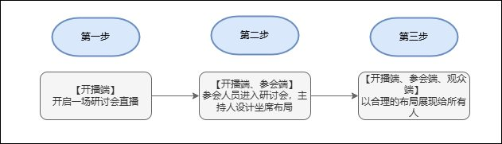

二、使用说明

1.主持人开播一场研讨会
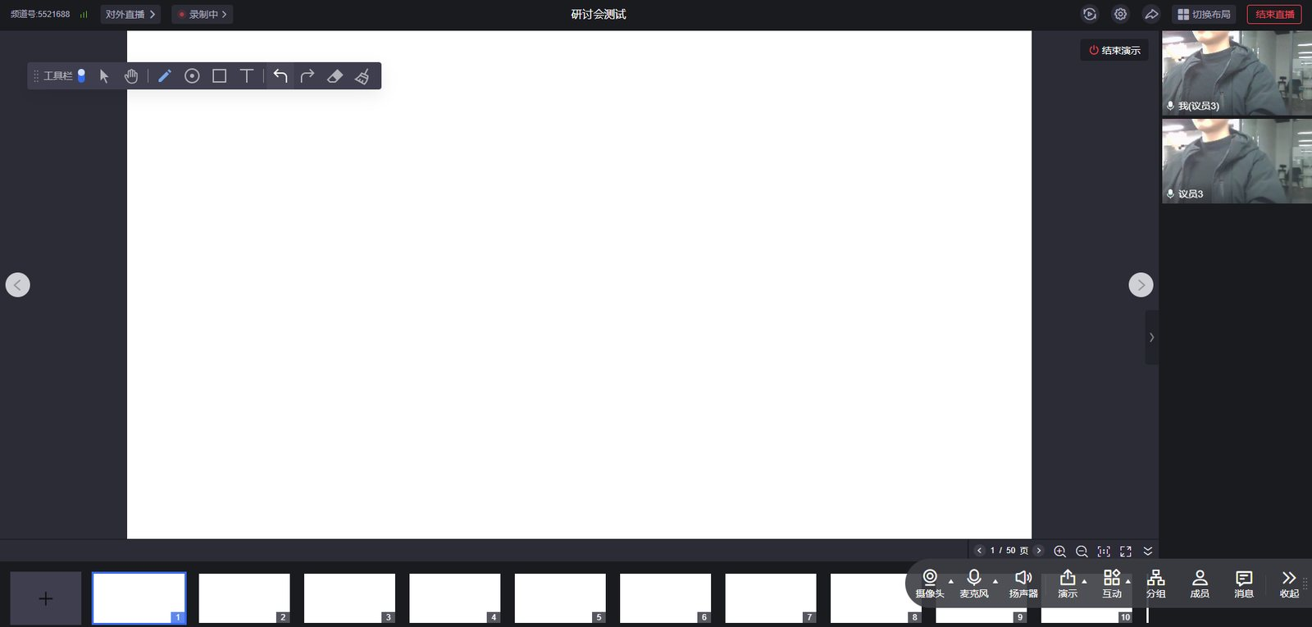

2.点击右上角的“切换布局”
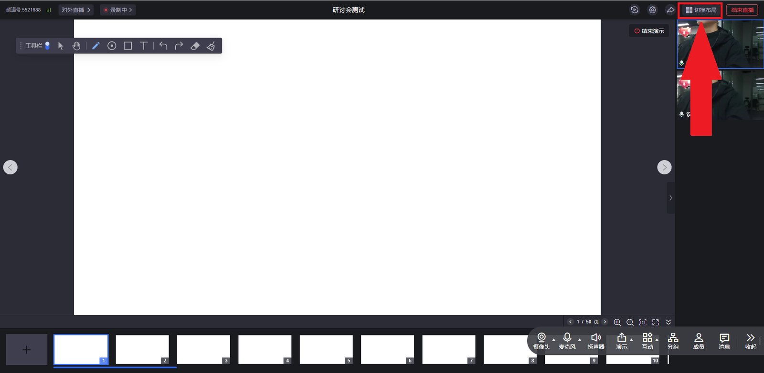

3.布局分为三种，分别为宫格布局，左右布局和圆桌布局
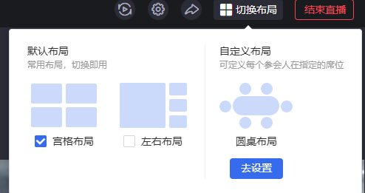

4.其中，圆桌布局可以进行自定义，进入圆桌布局，首先选择布局与背景图
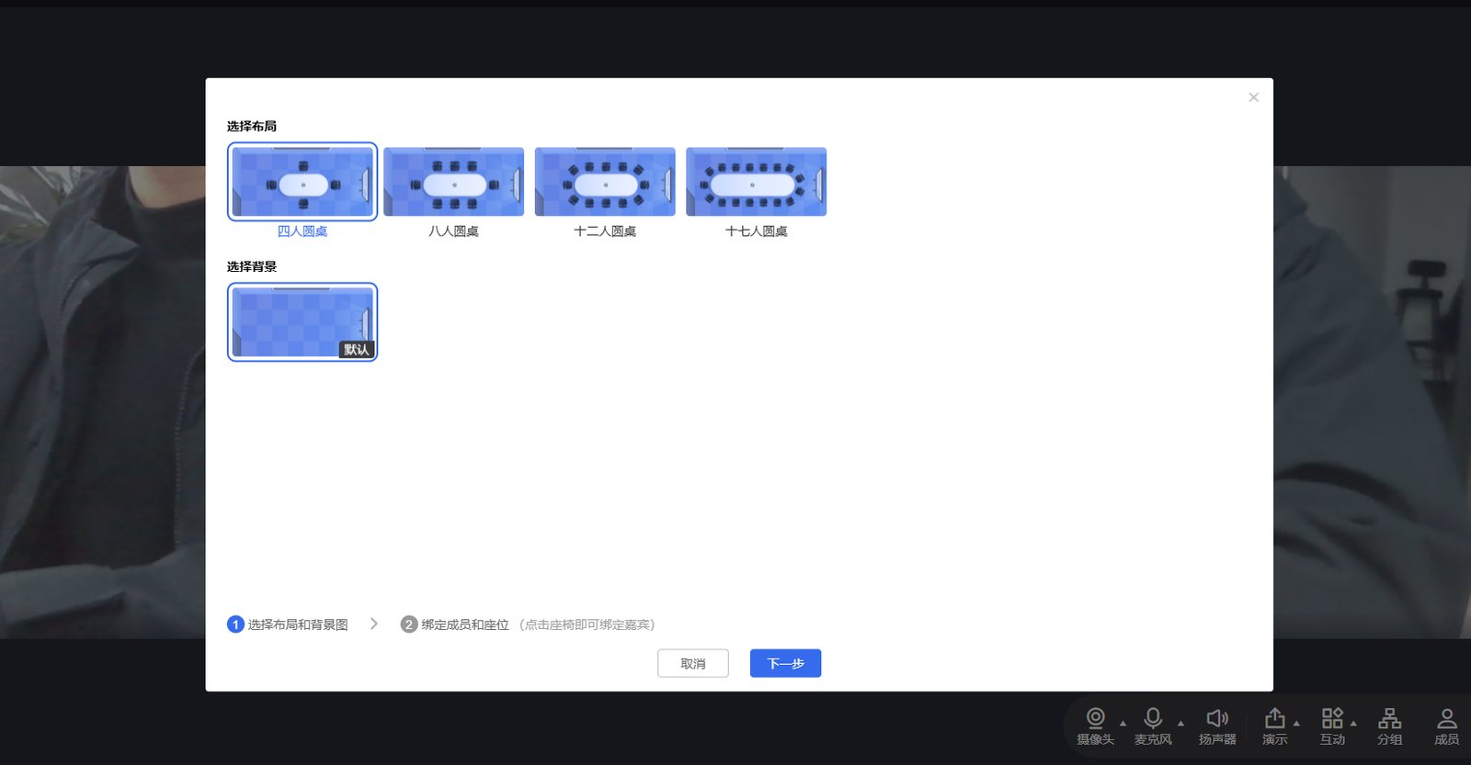

5.绑定成员与座位，效果如下
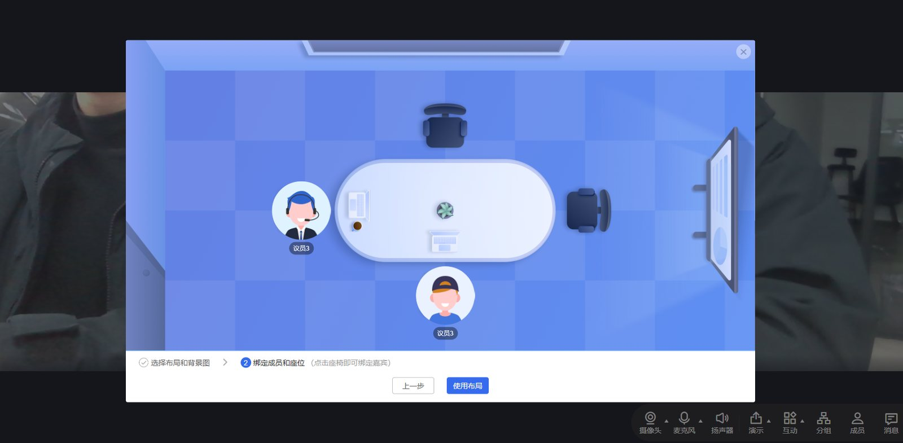
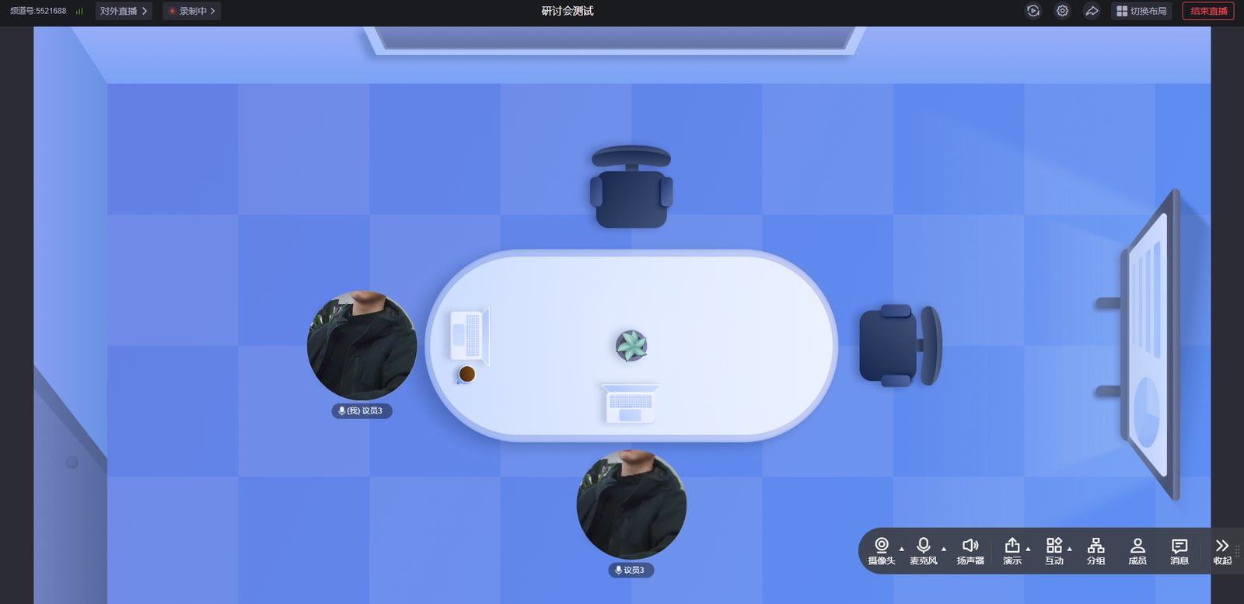

6.宫格布局效果
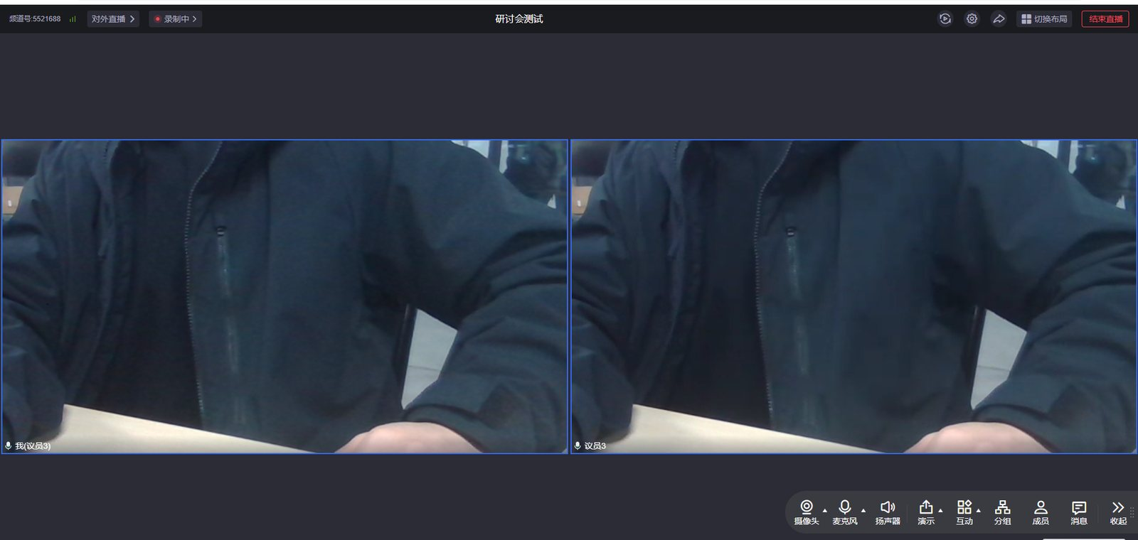

7.左右布局效果
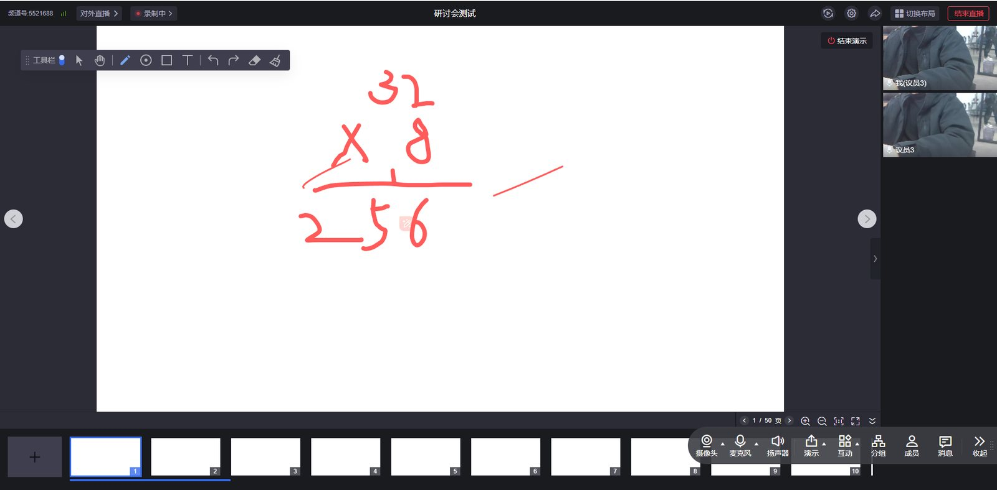
结束白板内容演示后，可以设置其中某一个摄像头画面为主画面
